Contributi per l’incentivazione dell’esercizio associato delle funzioni di polizia locale, ai sensi dell’art. 6bis della l.r. 11/2005. Deliberazione della Giunta regionale n. 2727 del 19/9/2008. Contributi per l’anno 2008.

Enti che hanno presentato la domanda di contributo per l’anno 2008:
- Comune di Aosta, ente capofila della forma associativa denominata “Convenzione per la gestione associata di funzioni di polizia locale tra il Comune di Aosta e i Comuni del Conseil de la Plaine”
- Comune di Arvier, ente capofila della forma associativa denominata “Associazione comuni Arvier, Avise, Valsavarenche”.

Contributi:
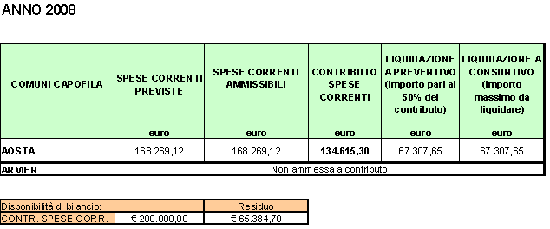

N.B.:
Per l’anno 2008, il contributo è stato previsto esclusivamente per le spese correnti, con una disponibilità di bilancio pari ad euro 200.000,00.

A norma dell’art. 7 del disciplinare allegato alla deliberazione della Giunta regionale n. 2727/2008, il 50% del contributo, calcolato sulle spese preventivate dalla forma associativa, è erogato dopo l’approvazione della graduatoria, mentre il restante 50%, sarà ricalcolato sulla base delle spese effettivamente sostenute desunte dalla relazione finale, prevista dall’art. 8 del citato disciplinare, che gli enti capofila dovranno presentare sull’attività svolta.

Per visualizzare la comunicazione informativa del 24/09/2008 relativa a “Approvazione dei criteri e delle modalità di concessione dei contributi per l’incentivazione dell’esercizio associato delle funzioni di polizia locale, ai sensi dell’art. 6bis della l.r. 11/2005. Deliberazione della Giunta regionale n. 2727 del 19/9/2008”, inviata agli enti locali, clicca qui.

Per visualizzare la deliberazione della Giunta regionale n. 2727 del 19/9/2008 clicca qui.

Per visualizzare l’art. 6 bis della legge regionale n. 11/2005 e gli art. 2 e 3 della legge regionale n. 15/2008 clicca qui

